Brevet de Technicien Supérieur

MAINTENANCE DES SYSTEMES

Sujet 0

EPREUVE E 4
Analyse technique d’un bien

Sous épreuve : Analyse fonctionnelle et structurelle
Unité U41

Dossier Corrigé

Q 1.1
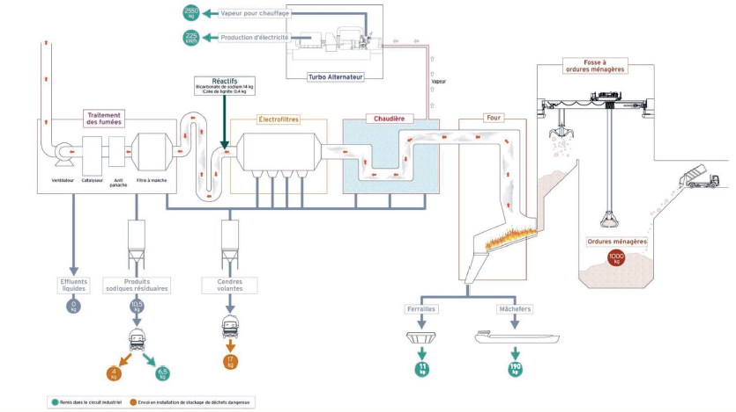
Vapeur pour chauffage
Fosse à ordures ménagères
1000
kg
Grappin
2550
kg
225
kWh
Four
Chaudière
Electrofiltres
Traitement des fumées
Energie électrique
Turboalternateur
Vapeurs
Ferraille
Mâchefers
190 kg
11 kg
Injection de réactifs
Cendres volantes
Produits sodiques résiduaires
Effluents liquides
0
kg
10,5
kg
6,5
kg
4
kg
17
kg
Repris dans le circuit industriel
Envoi en installation de stockage de déchets dangereux
Ventilateur
Catalyseur
Filtre à manche

Vers l’industrie sidérurgique

Q 1.2
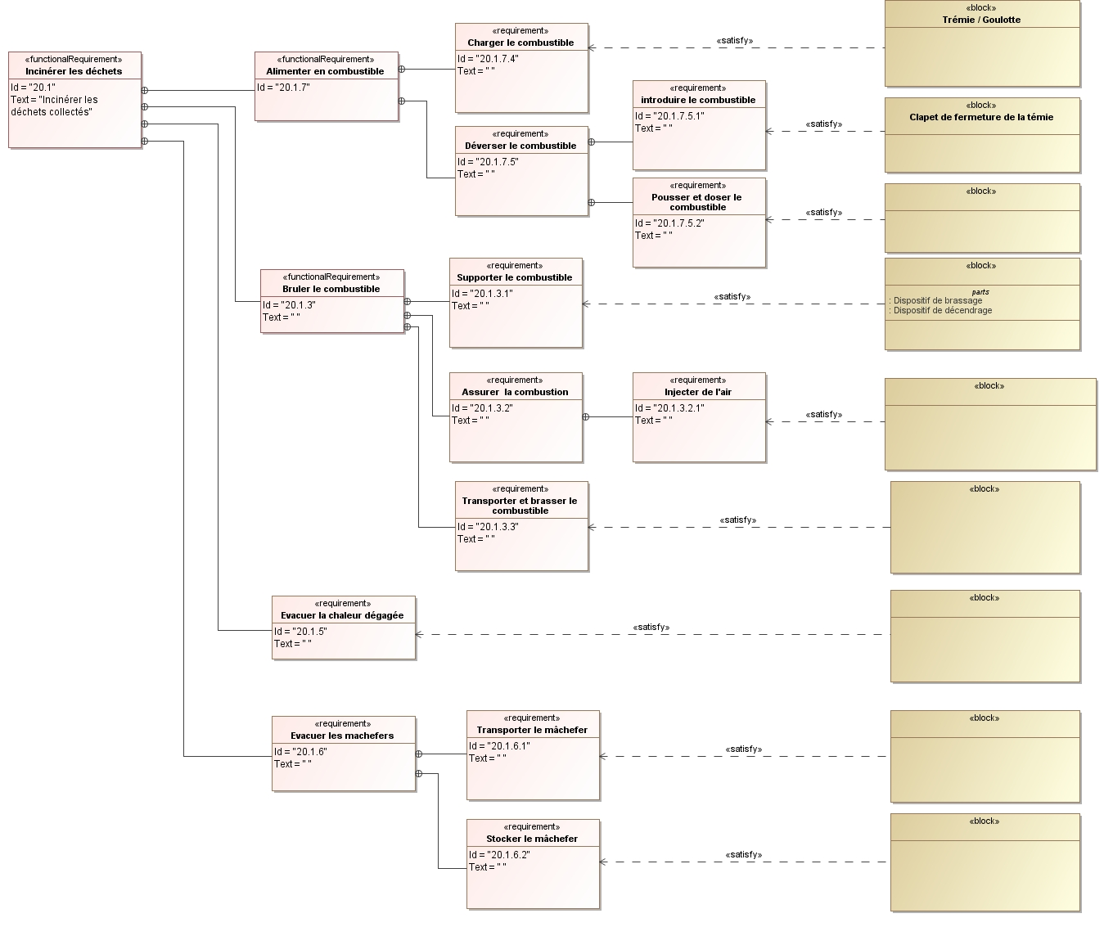

Poussoir de dosage
Grilles de four
Système d’injection d’air (ventilateurs et vannes de régulation)
Charriots de grilles et mécanisme de commande de grilles (vérins)
Chambre de post-combustion
Dispositif d’évacuation des mâchefers
Fosse à mâchefers
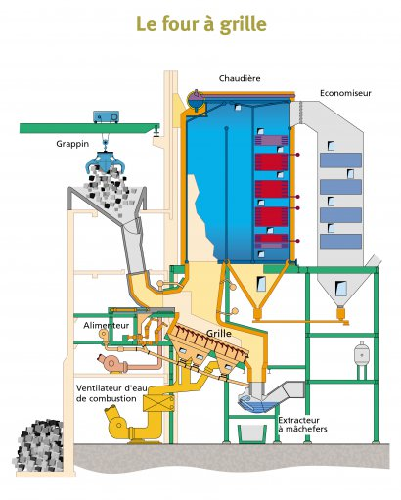

Q 1.3
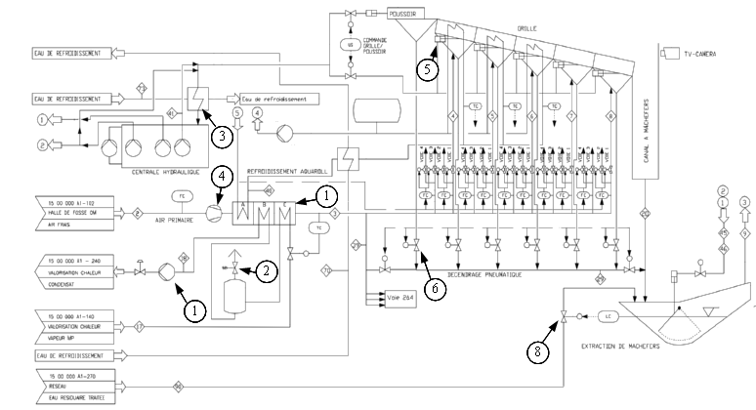
EAU DE REFROIDISSEMENT
EAU DE REFROIDISSEMENT
EAU DE REFROIDISSEMENT

Vannes à manœuvrer pour isoler le circuit de refroidissement des grilles

- Le défaut correspond à un dysfonctionnement puisqu’il induit seulement une marche dégradée (réduction de la combustion dans les voies 1 et 2).

- Consigne globale de chaque élément de grille :

Elément | Etat 1 | Etat 2 | Etat 3
43 | = | = | =
44 | = | + | + +

- Seul l’élément de grille 44 dysfonctionne car la consigne reste la même pour l’élément 43.

- Les composants à vérifier sont ceux uniquement associés à l’élément 44,
c’est-à-dire la vanne v et le dispositif d’avance de l’élément 44.

- Le débit d’air est insuffisant dans la vanne v, ce qui peut être causé par une mauvaise ouverture de la vanne, ou par des conduites d’air obstruées.

